**Сглаживание геометрии**

Переходим в Обычный режим Objict Mode. Казалось бы геометрия сглажена, но видны границы

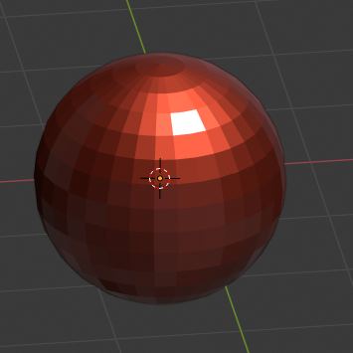

Чтобы убрать ребра, нажимаем ПКМ на объект и выбираем Shade Smooth

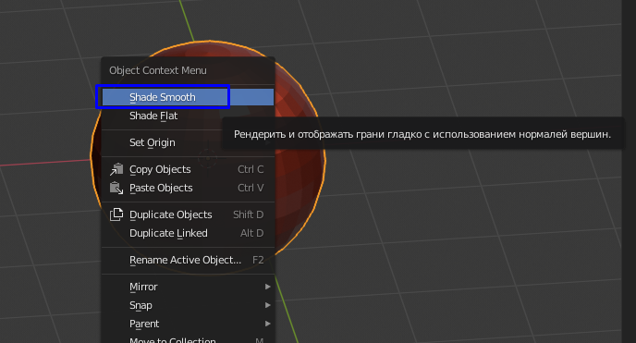

Получаем следующий объект

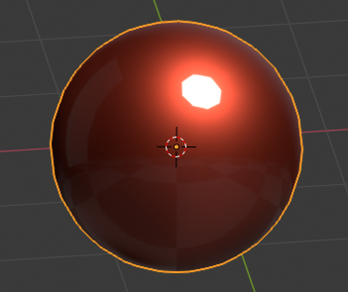

Чтобы вернуть обратно, нажимаем ПКМ

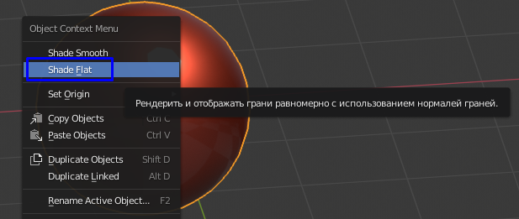

Но это лишь визуально сглаживает геометрию.

.